

АДМИНИСТРАЦИЯ ГОРОДА НЕФТЕЮГАНСКА

ПОСТАНОВЛЕНИЕ

04.04.2024 № 642-п
г.Нефтеюганск

О подготовке проекта внесения изменений в документацию по планировке территории, ограниченной проездом 5П, вдоль протоки Юганская Обь,
в районе СУ-62 города Нефтеюганска

В соответствии со статьями 8, 43, 45, 46 Градостроительного кодекса Российской Федерации, статьёй 16 Федерального закона Российской Федерации от 06.10.2003 № 131-ФЗ «Об общих принципах организации местного самоуправления в Российской Федерации» администрация города Нефтеюганска постановляет:
1.Департаменту градостроительства и земельных отношений администрации города Нефтеюганска (Субботин Ю.Н.) подготовить проект внесения изменений в документацию по планировке территории, ограниченной проездом 5П, вдоль протоки Юганская Обь, в районе СУ-62 города Нефтеюганска, утвержденную постановлением администрации города Нефтеюганска от 25.12.2019 № 1475-п (с изменениями, внесенными постановлениями администрации города Нефтеюганска от 13.09.2022 № 1837-п, от 27.09.2022 № 1933-п, от 06.02.2023 № 112-п, от 08.06.2023 № 709-п) в части проекта межевания территории в границах согласно приложению к постановлению.
2.Установить, что физические или юридические лица представляют свои предложения о порядке, сроках подготовки и содержании проекта внесения изменений в документацию по планировке территории, ограниченной проездом 5П, вдоль протоки Юганская Обь, в районе СУ-62 города Нефтеюганска, в департамент градостроительства и земельных отношений администрации города Нефтеюганска по адресу: микрорайон 12, дом 26, помещение № 1, в рабочие дни с 08.30 до 17.00 часов в течение 10 дней со дня опубликования постановления.
3.Обнародовать (опубликовать) постановление в газете «Здравствуйте, нефтеюганцы!».
4.Департаменту по делам администрации города (Филинова Н.В.) разместить постановление на официальном сайте органов местного самоуправления города Нефтеюганска.
5.Контроль исполнения постановления возложить на заместителя главы города Нефтеюганска А.С.Бондаренко.

Исполняющий обязанности
главы города Нефтеюганска Н.С.Халезова

Приложение
к постановлению
администрации города
от 04.04.2024 № 642-п

Схема границ проектирования
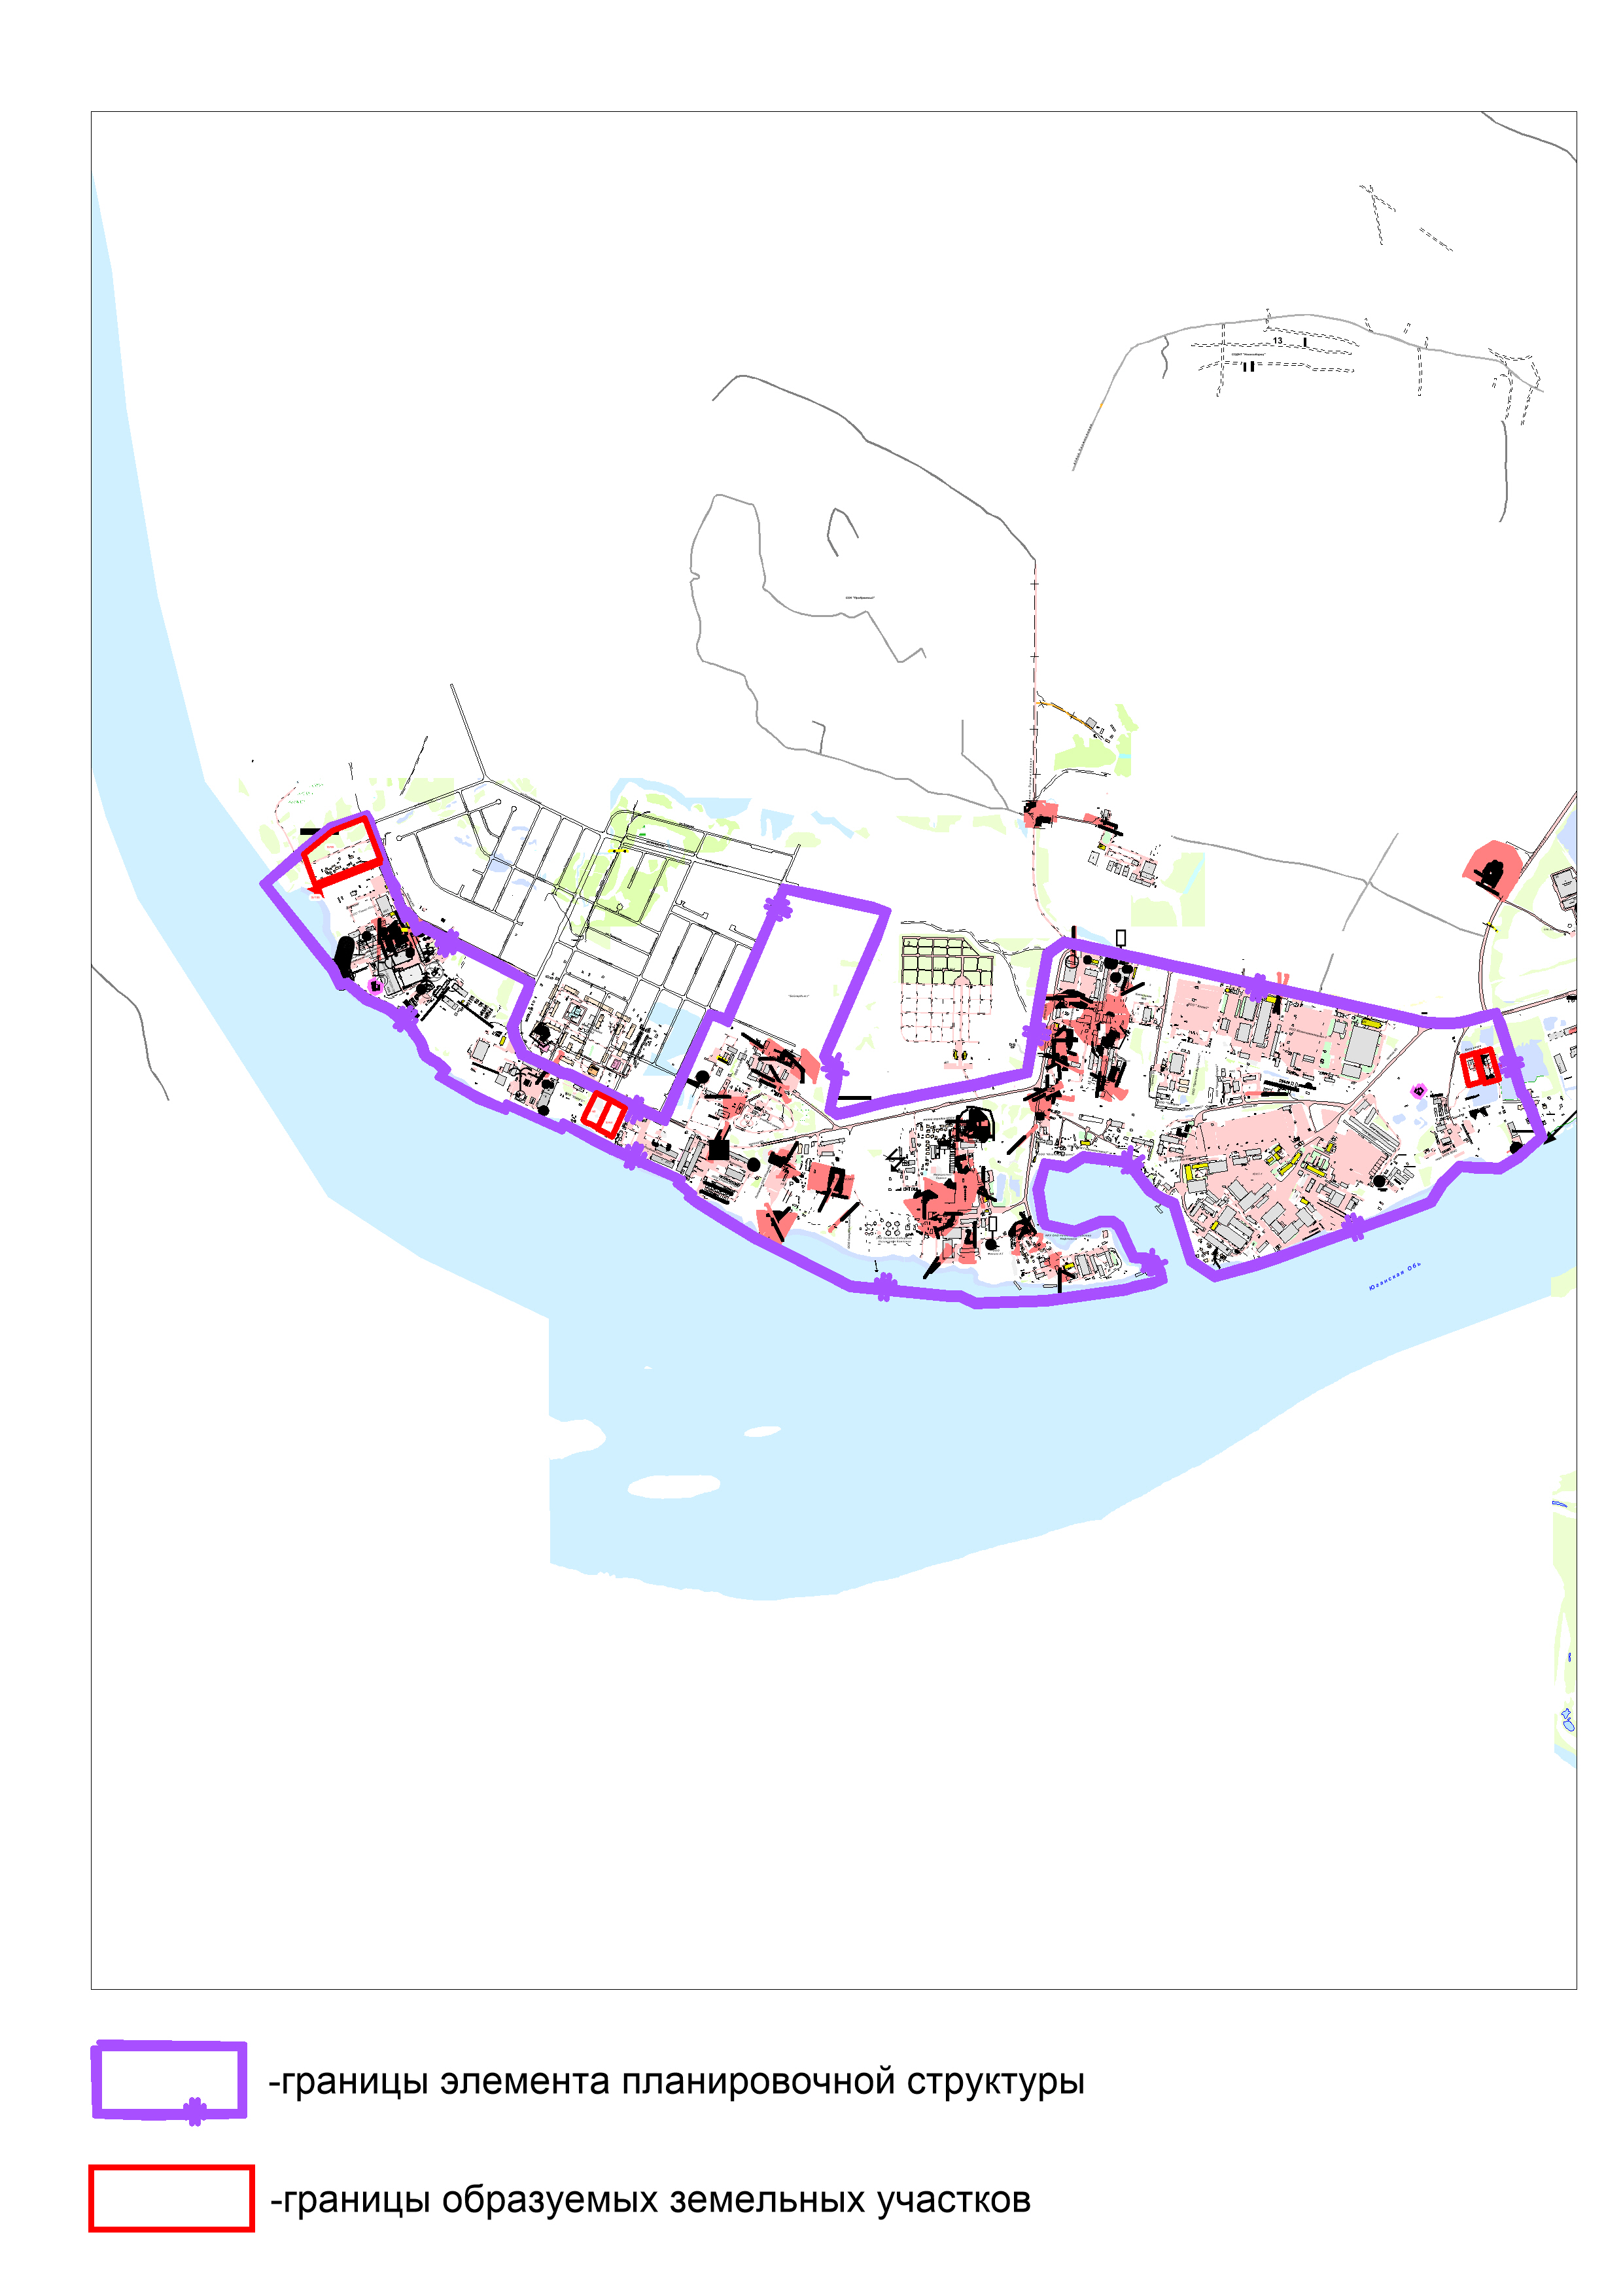

1.Проект разработан:
Начальником отдела территориального планирования департамента градостроительства и земельных отношений администрации города Нефтеюганска О.А.Ждановой.
Тел.: 24 65 69.

2.Рассылка:
ДГиЗО, ИАО ДДА по СЭД ДЕЛО.

